Izvor: Radio Slobodna Evropa, 19. mart 2012.

Autor: Zoran Glavonjić

Verica Barać: Odlazak hrabre žene Srbije

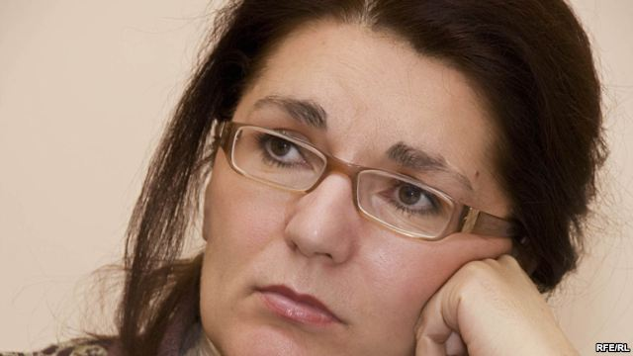
Verica Barać

Verica Barać, jedan od najvećih boraca protiv korupcije u Srbiji, preminula je 19. marta u Beogradu, u 57. godini, posle duge i teške bolesti.

Ostaće upamćena kao jedna od najhrabrijih žena koja se beskompromisno suprotstavljala centrima moći u srpskom društvu.

Verica Barać obeležila je devedesete kao protivnik rata i režima Slobodana Miloševića dok je u dvehiljaditim, kao predsednica Saveta za borbu protiv korupcije, bila najglasniji i najefikasniji borac protiv jedne od najvećih pošasti srpskog društva.

Otvoreno se, uz brojne i detaljne dokaze, borila protiv korupcije u vlasti, politici, ekonomiji i svim segmentima države, često bivajući na udaru najmoćnijih ljudi u Srbiji.

Profesor Čedomir Čupić, njen dugogodišnji saradnik, kaže da će Verica Barać ostati večni simbol borbe protiv korupcije.

,,Ona je u toj borbi bila ne samo borac koji zna šta je to zlo, nego je i svojim aktivnostima konkretno pogađala centre i uzroke odakle dolazi korupcija. Njeno delo pokazalo je da društvo u kom postoji bar jedan čovek koji se suprotstavlja nekom zlu ili neslobodi nije umrlo i potpuno nestalo. Primer koji je ona dala trebalo bi da bude ohrabrenje za sve nas”, kazao je Čupić.

Za svoj beskompromisni angažman Verica Barać dobila je brojna međunarodna i domaća priznanja, među kojima su Povelja za gradjansku hrabrost ,,Dragoljub Stošić”, Unije sindikata i Kuće pravde Strazbur i nagrada ,,Vitez poziva” Lige ekspetara LEX.

Kada je 2010. ponela i nagradu ,,Osvajanje slobode” fonda ,,Maja Maršićević Tasić”, koja se dodeljuje ženama koje se posebno zalažu za afirmaciju ljudskih prava, pravne države, demokratije i tolerancije, o tom priznanju govorila je za Radio Slobodna Evropa.

„Najvažnije je da sam osetila da je to priznanje za rad Saveta za borbu prtiv korupcije. Jer mislim da se konačno razume da to što mi radimo nije samo neka tvrdoglavost nego jedan nužan proces na kome treba istrajati. Pre svega, važno je da se stvori stav javnosti oko problema korupcije. Stvar koja bi svima nama mogla mnogo da pomogne, a ima mnogo veze sa medijima, to je da se mnoge stvari koje se sada uspešno kriju potpuno otkriju.“

U brojnim izjavama saučešća povodom smrti Verice Barać, među kojima je i poruka Jelka Kacina, izvestioca Evropskog parlamenta za Srbiju, ističe se da je bila simbol napora za uspostavljanje istinske vladavine prava u Srbiji.

,,Hrabro je zahtevala upravo ono što Srbija mora i može da uradi za sebe i svoje građane. Njena dugogodišnja posvećenost u borbi protiv sistemske korupcije ostavila je snažan pečat u širem regionu Zapadnog Balkana. Danas, više nego ikad, Srbiji su potrebni istinski lideri poput Verice Barać," rekao je Jelko Kacin.

Verica Barać je rođena 14. juna 1955. u Mrčajevcima kod Čačka, gde je završila osnovnu školu i gimnaziju, a u Beogradu je 1980. diplomirala na Pravnom fakultetu i položila pravosudni ispit.

Bila je jedan od jakih antiratnih glasova protiv režima Slobodana Miloševića i čelnica Građanskog parlamenta Čačka. Posle oktobarskih promena smenjena je sa mesta opštinskog pravobranioca, iako je opštinska skupština podržala izveštaj o radu te službe.

Za predsednicu Saveta za borbu protiv korupcije Vlade Srbije izabrana je 23. maja 2003.

